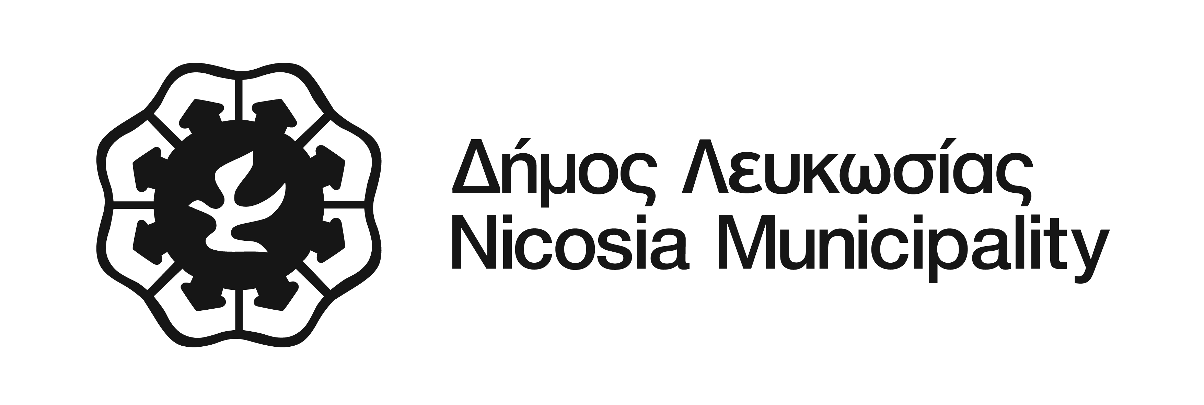

ΑΙΤΗΣΗ ΓΙΑ ΜΕΙΩΣΗ ΤΙΜΟΛΟΓΙΟΥ ΕΝΑΝΤΙ ΣΑΚΟΥΛΙΩΝ

ΜΟΝΟΓΟΝΕÏΚΗ ΟΙΚΟΓΕΝΕΙΑ

Αιτούμαι μείωση του τιμολογίου και ζητώ αναθεώρηση στη βάση των κριτηρίων που αποφασίστηκαν από το Δημοτικό Συμβούλιο.

1. ΟΝΟΜΑ: ………………………………… ΕΠΙΘΕΤΟ: …………………………………..
2. ΔΙΕΥΘΥΝΣΗ: ……………………………………………………………………………...
3. ΑΡ.ΤΑΥΤΟΤΗΤΑΣ: ……………………………………………………………………….
4. ΠΡΟΣΩΠΙΚΟΣ ΑΡΙΘΜΟΣ (αναγράφεται στο λογαριασμό): ………………………………………
5. ΑΡ. ΤΗΛΕΦΩΝΟΥ: ………………………….

Έχοντας υπόψη τις πρόνοιες του Νόμου, δηλώνω υπεύθυνα ότι μένω μόνος/μόνη με το/τα ανήλικο/ανήλικα παιδί/παιδιά μου.

Επισυνάπτω:
1) Αντίγραφο Βεβαίωσης από την Υπηρεσία Διαχείρισης Επιδομάτων Προνοίας, για λήψη επιδόματος Μονογονεϊκής Οικογένειας.
2) Βεβαιώσεις εισοδημάτων, π.χ. Εισφορές από Υπηρεσίες Κοινωνικών Ασφαλίσεων, Τ.Φ. 63 ή Ετήσια Μισθοδοσία.
3) Βεβαιώσεις εξαρτωμένων τέκνων και αντίγραφα Πιστοποιητικών Γεννήσεως.
4) Διάταγμα Επιμέλειας/Διατροφής.

Ο/Η Δηλών/Δηλούσα Για υπηρεσιακή χρήση

Υπογραφή: …………………………… Υπογραφή: …………………………..

Ημερομηνία: …………………………. Όνομα: ……………………………….

Ημερομηνία: ………………………..

Για περισσότερες πληροφορίες μπορείτε να απευθύνεστε στο Γραφείο Εξυπηρέτησης και Πληροφόρησης του Δημότη (ΓΕΠΔ) 22797000.

Οι ενστάσεις μπορούν να υποβληθούν ηλεκτρονικά στο taxes@nicosia.org.cy, με το ταχυδρομείο Τ.Θ. 21015, 1500 Λευκωσία και μέσω φαξ στο 22752311.

